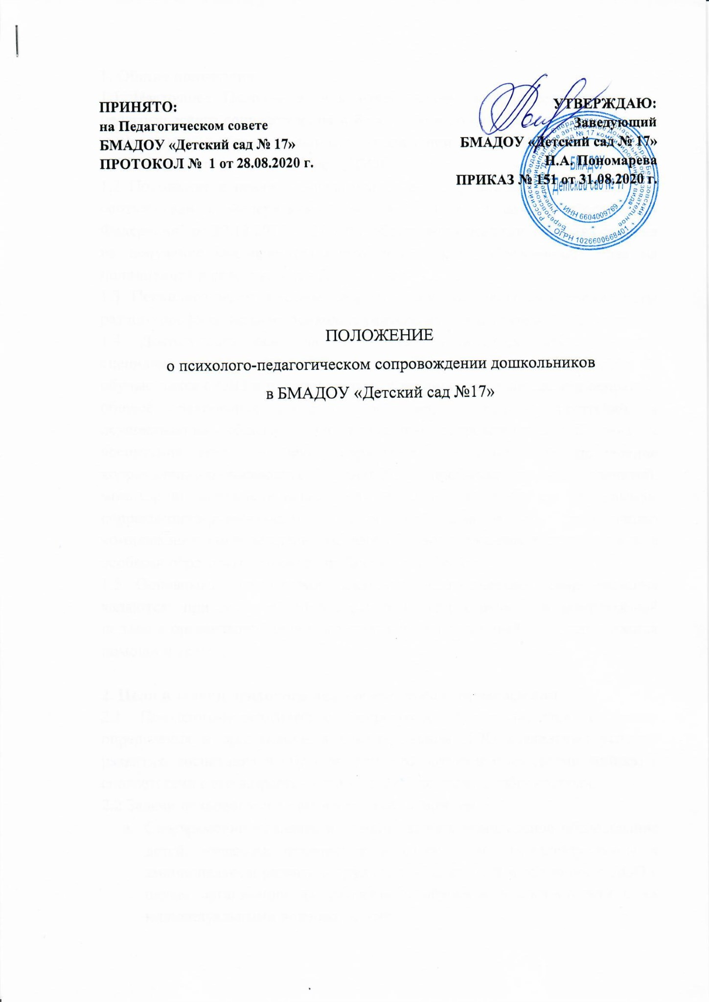
1. Общие положения
1.1 Настоящее Положение определяет основу деятельности психолого-педагогического сопровождения в Березовском муниципальном автономном дошкольном образовательном учреждении «Детский сад №17 комбинированного вида» (далее - ДОО).
1.2 Положение о психолого-педагогическом сопровождении разработано в соответствии с Федеральным законом "Об образовании в Российской Федерации" от 29.12.2012 N 273-ФЗ, обеспечивая реализацию права ребенка на получение квалифицированного дошкольного образования, права на полноценное и качественное образование.
1.3 Психолого-педагогическое сопровождение осуществляют специалисты разного профиля: педагог-психолог, учитель-логопед, учитель – дефектолог.
1.4 Деятельность основана на междисциплинарном взаимодействии специалистов психолого-педагогического сопровождения и направлена на обучающихся с ОВЗ и инвалидностью, с трудностями в овладении основных общеобразовательных программ, развитии, социальной адаптации, в осуществлении общего психологического сопровождения обучения и воспитания всех участников образовательных отношений, проведение коррекционно-развивающих занятий, профилактических занятий, мониторинг образовательных достижений обучающихся по программам коррекционно-развивающих курсов специалистов и организацию комплексного сопровождения образовательного процесса в соответствии с особыми образовательными потребностями ребенка.
1.5 Основными принципами психолого-педагогического сопровождения являются: приоритет интересов ребенка; непрерывность и комплексный подход в организации сопровождения; рекомендательный характер оказания помощи и услуг.

2. Цели и задачи психолого-педагогического сопровождения
2.1 Психолого-педагогическое сопровождение организуется с целью определения и организации в рамках данной ДОО адекватных условий развития, воспитания и обучения каждого обучающегося (воспитанника) в соответствии с его возрастными и индивидуальными особенностями.
2.2 Задачи психолого-педагогического сопровождения:
- Своевременно выявлять и организовывать комплексное обследование детей, имеющих отклонения в физическом, интеллектуальном и эмоциональном развитии, трудности в адаптации и обучении в ДОО с целью организации их развития и обучения в соответствии с их индивидуальными возможностями.
- Оказать психолого-педагогическую помощь воспитанникам, испытывающим трудности в освоении основной образовательной программы и детям с ОВЗ.
- Консультировать и проводить просветительскую работу с родителями (законными представителями), воспитателями и специалистами ДОО.
- Создать благоприятный для развития ребенка климат в ДОО.
- Содействовать полноценному личностному и интеллектуальному развитию детей, формирование у воспитанников способности самоопределению и саморазвитию.

3. Содержание психолого-педагогического сопровождения
3.1 Функции организации психолого-педагогического сопровождения образования обучающихся в ДОО возлагаются на психолого-педагогический консилиум учреждения (далее - ППк). Основные этапы психолого-педагогического сопровождения и их особенности при организации:
- Комплексная диагностика детей.
При поступлении ребенка в учреждение педагог проводит изучение личности воспитанника, обучающегося, выявляет особенности восприятия информации ребенком, навыки познавательной деятельности, навыки саморегуляции, в том числе и навыки самообслуживания и уровень адаптации в условиях нового учебно- воспитательного учреждения. Учитель-дефектолог изучает и анализирует его уровень подготовки, способности, возможности обучения, характеристику особенностей познавательного развития и уровень усвоения обучающимися основной образовательной программы. Педагог-психолог выявляет коммуникативные навыки, психологические особенности, оценивает степень дезадаптации воспитанника. Учитель-логопед собирает данные о ходе психофизического развития ребенка (изучает медицинскую карту, беседует с родителями), проводит подробное обследование и оценку речевых и неречевых процессов (состояние общей и речевой моторики, связной речи, сформированности грамматического строя, словаря, фонетики, восприятия). Все педагоги знакомят родителей с результатами обследования, дают рекомендации по развитию ребенка.
Результаты обследования, наблюдений выносятся на ППк, куда приглашаются: заведующий ДОО, родители ребенка, педагоги, специалисты.
Консилиум позволяет решать вопросы с родителями о направлении на консультации к другим специалистам медицинского и психолого-педагогического профиля для реализации междисциплинарного подхода к оказанию помощи ребенку с трудностями в развитии и воспитании. Вырабатывать общую педагогическую стратегию обучения и воспитания каждого ребенка с учетом данных диагностики и систематических наблюдений.
Таким образом, специалистами учреждения диагностика рассматривается как стартовая площадка сопровождения, с которой начинается процесс помощи в преодолении проблем развития ребенка (личностных, социальных, познавательных, поведенческих). И в первую очередь, педагоги, специалисты рассматривают состояние здоровья ребенка как исходную позицию в решении все остальных проблем развития.
- Разработка адаптированной образовательной программы.
При организационной работе по проектированию, разработке и утверждению адаптированной образовательной программы для ребенка с ОВЗ или ребенка - инвалида учитываются возрастные и индивидуальные особенности ребенка, медицинские рекомендации, рекомендации ПМПК, запрос родителей, четко формулируются цели и задачи, обсуждается необходимость в дополнении или изменении учебного плана, определяются формы получения образования, режим посещения занятий, как подгрупповых, так и индивидуальных, дополнительные виды психолого-педагогического сопровождения, определение промежуточных и итоговых результатов и т.д. Адаптированная образовательная программа разрабатывается на основе примерной основной образовательной программы дошкольного образования в соответствии с заключением ПМПК.
Корректировка содержания Программы осуществляется на основе результатов промежуточной диагностики, проводимой в течение учебного года. На основе анализа промежуточной диагностики, вносятся изменения и корректировки в АОП для конкретного ребенка с ОВЗ или ребенка-инвалида.
В конце учебного года по итогам реализации АОП психолого-педагогическим консилиумом проводится итоговая диагностика различных сфер развития ребенка, обосновываются внесение корректировок, формулируются рекомендации с целью обеспечения преемственности в процессе индивидуального сопровождения ребенка с ОВЗ или ребенка-инвалида специалистами на следующем этапе его обучения. А также проводятся итоговая встреча с родителями (законными представителями) для определения дальнейших форм работы с ребенком, педагогами и специалистами ДОО даются рекомендации, советы, консультации, памятки.
Согласно Федерального закона «Об образовании в Российской Федерации» ч.11 ст.79 «Образовательная организация должна создать специальные условия для детей с ограниченными возможностями здоровья, детей-инвалидов в случае их пребывания в учреждении». Администрацией ДОО создаются специальные условия за счет бюджетных ассигнований федерального бюджета, которые предполагают формирование образовательной безбарьерной среды, приобретаются средства для обучения и воспитания, а также для своевременной коррекции нарушений в развитии детей с учетом структуры их нарушений.
Порядок разработки и корректировки адаптированных образовательных программ для детей с ОВЗ или детей-инвалидов проходит в рамках психолого -педагогического консилиума образовательной организации. Адаптированная образовательная программа разрабатывается педагогами и специалистами ДОО и утверждается руководителем ДОО.
- Разработка программы индивидуального сопровождения для детей ДОО
Программа индивидуального сопровождения — документ, отражающий общую стратегию и конкретные шаги педагогического коллектива и родителей в организации поддержки ребенку с особыми образовательными потребностями в процессе получения им образования и - в конечном итоге, максимальной социальной адаптации. Программа индивидуального сопровождения обучающегося состоит из общих сведений о ребенке, запроса родителей, специальных условиях обучения, индивидуального плана коррекционной работы и организации образовательного пространства.
Программа индивидуального сопровождения детей обсуждается и составляется на заседании ППк и заносится в протокол консилиума, а для обучающихся с ОВЗ разрабатывается на основе рекомендаций ПМПК с учетом дефицитарной специфики, особенностей психофизического развития, анализа зоны ближайшего развития, ресурсов ребенка, на которые может опираться специалист в зависимости от условий, которыми располагает образовательное учреждение. Программа индивидуального сопровождения — внутренний документ образовательного учреждения, продукт совместной деятельности специалистов ППк ДОО, отражающий систему и стратегию работы коллектива педагогов и специалистов сопровождения по созданию специальных условий для освоения образовательной программы и включения детей с ОВЗ (в том числе детей-инвалидов) в коллектив сверстников.
Программа индивидуального сопровождения составляется на определенный, ограниченный по времени период — учебный год, и основывается на междисциплинарном взаимодействии специалистов сопровождения. При разработке Программы индивидуального сопровождения учитываются пожелания и замечания родителей (законных представителей) обучающихся, включенных в систему инклюзивного образования.
- Психолого-педагогическое сопровождение детей.
На данном этапе вся учебно-воспитательная и коррекционная работа осуществляется в условиях тесной взаимосвязи и слаженной работы всех педагогов и специалистов (учителя-дефектолога, педагогов, инструктора по физической культуре, педагога-психолога, педагога по дополнительному образованию, учителя-логопеда, музыкального работника), работающих с этими детьми.
Все специалисты учреждения оказывают консультативную помощь родителям (законным представителям) по вопросам воспитания и развития детей с ОВЗ, нуждающихся в психолого-педагогическом сопровождении. Тематика консультаций имеет широкий спектр, в зависимости от тяжести дефекта, индивидуальных особенностей личности, социально-бытовых условий жизни ребенка.
В учреждении соблюдаются все рекомендации врачей, специалистов, учитываются особенности психического и физического развития ребенка.
3.2 Ответственный за психолого-педагогическое сопровождение – педагог-психолог - выполняет следующие функции: обеспечивает специалистов сопровождения нормативно - правовыми документами; координирует работу специалистов; осуществляет контроль за индивидуально-комплексным сопровождением обучающихся, ведением документации по данному вопросу; проводит анализ процесса сопровождения; представляет отчет о работе психолого-педагогического сопровождения руководителю образовательного учреждения.

4.Права и ответственность участников психолого-педагогического сопровождения
4.1 Право на реализацию психолого-педагогического сопровождения и оказание психолого-педагогической помощи имеют специалисты психологопедагогического сопровождения, имеющие высшее или среднее профессиональное образования по направлениям подготовки «Педагогика и психология» (для педагогов ДОО, педагогов-психологов), «Образование и педагогика», «Социальная педагогика» (для социальных педагогов), в области дефектологии (для учителей-логопедов, учителей - дефектологов), и подтвердившие свою квалификацию в установленном порядке.
4.2 При организации психолого-педагогического сопровождения и оказании психологической помощи специалисты психолого-педагогического сопровождения независимы в своих решениях и выборе стратегий, руководствуются правами обучающихся, профессиональным долгом, нормативно-правовыми актами в области образования и защиты прав детей.
4.3 В своей профессиональной деятельности специалисты психологопедагогического сопровождения имеют право:
- самостоятельно определять приоритетные направления работы с учетом запросов участников образовательного процесса и возможностей образовательной организации;
- самостоятельно формулировать конкретные задачи работы с субъектами образовательного процесса, выбирать формы и методы этой работы, решать вопрос об очередности проведения различных видов работ;
- отказываться от выполнения возложенных на них обязанностей при отсутствии необходимых условий для успешного выполнения профессиональных обязанностей;
- обмениваться информацией со специалистами смежных специальностей и представителями других ведомств в интересах обучающихся.
4.4 В своей профессиональной деятельности специалисты психологопедагогического сопровождения обязаны руководствоваться следующими этическими принципами: принцип конфиденциальности, принцип компетентности, принцип ответственности.
4.5 Родители имеют право:
- Выражать согласие и несогласие на психолого-педагогичиское обследование, изменение образовательной программы, знакомиться с содержанием образования, направлениями психолого-педагогического сопровождения образовательного процесса, используемыми методами обучения и воспитания.
- Получать информацию о всех видах планируемых обследований (психологических, психолого-педагогических) обучающихся, давать согласие на проведение таких обследований или участие в таких обследованиях, отказаться от их проведения или участия в них, получать информацию о результатах проведённых обследований воспитанников.
- Присутствовать при обследовании детей на психолого - педагогическом консилиуме, обсуждении результатов обследования и рекомендаций, полученных по результатам обследования.
- Высказывать своё мнение относительно предлагаемых условий для организации образовательного процесса в ДОО.
4.6 Родители обязаны
- Соблюдать требования организации образовательного процесса, правила внутреннего распорядка ДОО, требования локальных нормативных актов ДОО по реализации образовательного процесса.
- Родители несут ответственность за нарушение прав воспитанников на образование.

5. Документация по психолого-педагогическому сопровождению
1. Журнал регистрации коллегиальных заключений ППк
2. Протоколы заседаний ППк
3. Карты развития обучающихся, получающих психолого-педагогическое сопровождение.
4. Единый внутрисетевой журнал психолого-педагогического сопровождения детей с особыми образовательными потребностями.
5. Индивидуальный образовательный маршрут одаренного ребенка.
6. Отчет о работе психолого-педагогического сопровождения за учебный год.
6. Порядок принятия настоящего Положения
6.1. Положение о психолого-педагогическом сопровождении обучающихся ДОО обсуждается и принимается на педагогическом совете БМАДОУ «Детский сад №17» и утверждается приказом заведующей общеобразовательного учреждения с указанием даты введения.

